[国立台湾大学某研究团队所发文章被质疑发生图片重叠](https://mp.weixin.qq.com/s?__biz=MzkzNTg2MDgwMQ==&mid=2247486560&idx=1&sn=25e95c3fb85a3410cec2da6143bc9e5e&chksm=c36263de77a601dfc84c66fafe7a177a2386720acc7e41f1f972adcda0a970863b33197eb5a6&scene=126&sessionid=1743354610)

plus[Pubpeer Plus](javascript:void(0);)2025-03-27 09:17:32河南



2021 年 10 月 25 日，国立台湾大学Hu ChinJu 研究团队，在***Scientific Reports***上发表的题为**“Insights into phenotypic differences between humans and mice with p.T721M and other C-terminal variants of the SLC26A4 gene”**的研究论文，**被质疑文中出现图片重叠。**

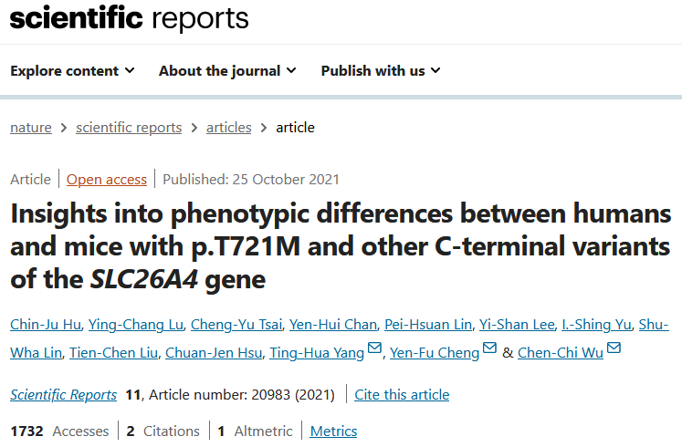

该文章于2025年1月在Pubpeer上被读者质疑：**文章出现图片重叠。**

**图 3C** ：有重复的图像。

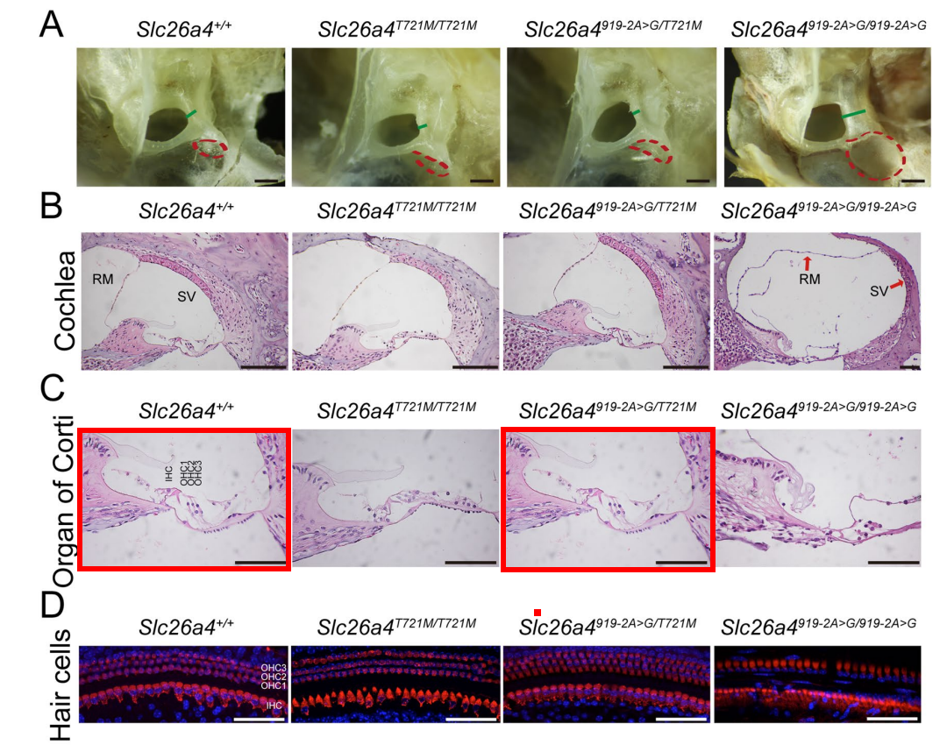

**相关消息**

https://pubpeer.com/publications/884F8E57BB8435C2E2BB95F54013FF#1